Практическая работа №1
Работа с таблицами на mail облаке

Задание №1
Самочувствие человека зависит от циклов его биоритмов: физического – способность к физическим нагрузкам; эмоционального – настроение; интеллектуального – умственная деятельность.
Каждый биоритм изменяет свое значение во времени от самого благоприятного до минимального. Биоритмы изменяются циклически, но не синхронно. Цикл для физического биоритма составляет 23 дня, для эмоционального – 28, а для интеллектуального – 33 дня.
Для построения графика биоритмов нужно задать дату рождения (ячейка В1) и дату начала расчета (ячейка В2)
Формула для вычисления физического состояния:
=SIN(2*ПИ()*(Дата дня вычисления-Дата рождения)/23)
Для расчета эмоционального состояния число 23 нужно заменить на 28, а для интеллектуального – на 33.
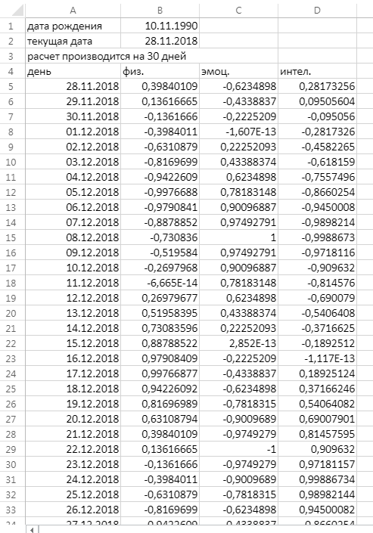
Построить график для прогнозирования своего состояния биоритмов на будущее
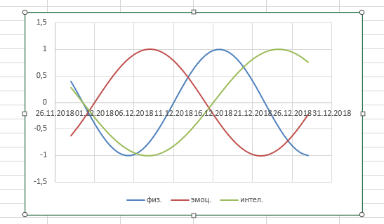

Задание №2
1. Заполните таблицу. Отформатируйте и отредактируйте, согласно рисунку:

2. В ячейки D2:D12 введите формулу:
=ЕСЛИ(С2=5;"отлично";ЕСЛИ(С2=4;"хорошо";ЕСЛИ(С2=3;"удовлетворительно";ЕСЛИ(С2=2;"неудовлетворительно"))))

Задание №3
Функция СЦЕПИТЬ объединяет до 255 текстовых строк в одну. Объединяемые элементы могут быть текстом, числами, ссылками на ячейки или сочетанием этих элементов.
Формула этой функции имеет следующий вид: =СЦЕПИТЬ(текст_1; текст_2; …)

1. Заполните таблицу. Отформатируйте и отредактируйте, согласно рисунку: 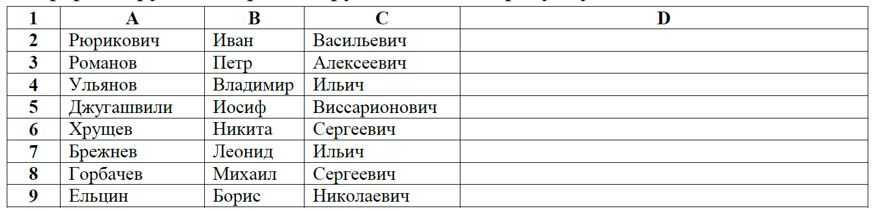
2. В ячейки D2:D9 введите формулу: =СЦЕПИТЬ(А1; “ “; B1; “ “; C1)

Задание №4
Логическая функция ЕСЛИ. Функция ЕСЛИ возвращает одно значение, если заданное условие при вычислении дает значение ИСТИНА, и другое значение, если ЛОЖЬ. Эта функция имеет следующий синтаксис:
=ЕСЛИ(лог_выражение;значение_если_истина;значение_если_ложь)

1. Заполните таблицу. Отформатируйте и отредактируйте, согласно рисунку:
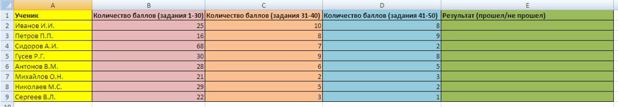
2. В ячейки Е2:Е9 введите формулу:
=ЕСЛИ(СУММ(B2:D2)>30; "ПРОШЕЛ"; "НЕ ПРОШЕЛ")

Задание №5
1. Заполните таблицу. Отформатируйте и отредактируйте, согласно рисунку:
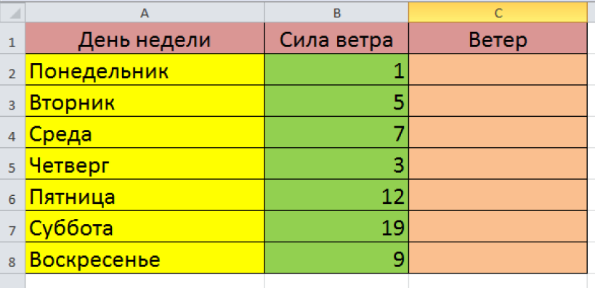
2. В ячейки Е2:Е9 введите формулу:
=ЕСЛИ(И(В2>0;В2<4);"ТИХИЙ";ЕСЛИ(И(В2>3;В2<10);"УМЕРЕННЫЙ";ЕСЛИ(И(В2>10; В2<20);"ШТОРМ")))

